**Całkowanie numeryczne równań różniczkowych zwyczajnych**

Natalia Wojciechowska

Stworzony program ma na calu rozwiązanie podanego poniżej zagadnienia za pomocą dwóch metod.

$\frac{dy}{dt}=f\left(t,y\right)$ i $y(t0)=y0$

1. **Metoda Eulera**

To jeden ze sposobów rozwiązywania równań różniczkowych, opierający się na interpretacji geometrycznej równania różniczkowego. W celu rozwiązania zastosujmy następujący schemat iteracyjny:

$$t_{i+1}=t_{i}+h$$

$$y_{i+1}=y_{i}+h*f\left(t_{i},y_{i}\right)$$

Gdzie:

h – krok całkowania,

$y_{i+1}$– rozwiązanie,

$y_{i }$– rozwiązanie w kroku poprzednim,

f - funkcja obliczająca prawą stronę równania różniczkowego

Błąd obliczeń rozwiązania równania różniczkowego metoda Eulera maleje wraz ze zmniejszaniem kroku h, ale rośnie wraz ze wzrostem t− t0 dla każdej wartości h. Metoda Eulera nie jest zbyt efektywna.

1. **Metoda Rungego-Kutty 4-ego rzędu**

Schemat iteracyjny ma postać:

$$y_{i+1}=y_{i}+\frac{h}{6}(K_{1}+2*K_{2}+2*K_{3}+K_{4})$$

Gdzie:

$$K_{1}=f\left(t_{i},y_{i}\right)$$

$$K_{2}=f(t_{i}+\frac{1}{2}h,y_{i}+\frac{1}{2}hK_{1})$$

$$K_{3}=f(t_{i}+\frac{1}{2}h,y_{i}+\frac{1}{2}hK_{2})$$

$$K_{4}=f(t_{i}+h,y_{i}+hK_{3})$$

**Próba programu**

|  |  |  |  |
| --- | --- | --- | --- |
| N | h | blad_e | blad_rk |
| 1 | 3,7 | 0,93583 | 0,456471 |
| 2 | 1,85 | 0,877695 | 0,143777 |
| 4 | 0,925 | 0,76619 | 0,022374 |
| 8 | 0,4625 | 0,596749 | 0,002215 |
| 16 | 0,23125 | 0,406382 | 0,000174 |
| 32 | 0,115625 | 0,245879 | 0,000012 |
| 64 | 0,057812 | 0,136914 | 0,000001 |

Wykresy stworzone dla przykładowych danych: lambda=1,2; y0=3.2; t0=5.0; tk=8.7.

Wykres przedstawiający zależność błędu metody Eulera od kroku całkowania.

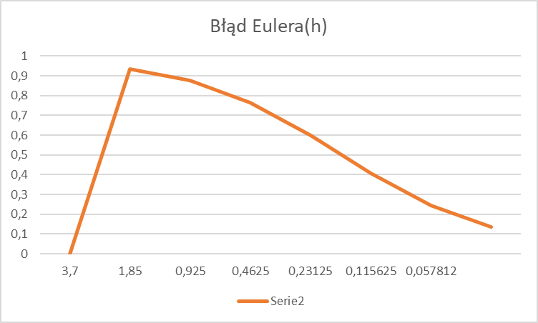

Wykres przedstawiający zależność błędu metody Rungego-Kutty 4-ego rzędu od kroku całkowania.

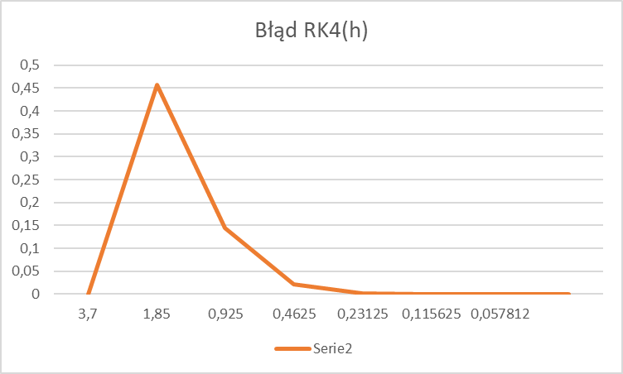

**Wniosek**

Widać z wykresów, że błąd metody Eulera jest większy od błędu metody Rungego-Kutty.